Presseinformation
»Sieben Seidla« von Paul Mayer und Helmut Haberkamm
Meßkirch, September 2025

Bierkultur mit Herz und Hand
Neues Buch über die handwerkliche Braukunst in Oberfranken
- Eine Reise zu den Wurzeln des Biergenusses
- Das Seidla als Symbol für fränkische Lebensfreude und Behaglichkeit

Zum Buch
Handwerklich und in geringen Mengen gebraute Biere gibt es in solcher Vielfalt nurmehr in Oberfranken. Zurecht darf sich die Region das Etikett für die höchste Brauereidichte weltweit anheften. Die Brauerei Höhn in Memmeldorf ist mit Holzfeuerung, offenem Abläutern und Kühlschiff ein lebendiges Museum; Braumeister Georg ein großartiger Typ. ‚Audendisch’ ist das Zauberwort der fränkischen Behaglichkeit, kein Firlefanz, und vor allem kein ‚Gschmarri‘. Dank des anhaltenden craft-beer-Durstes erleben die traditionellen Brauer eine Renaissance. Für Romantiker ist die Fränkische Schweiz allerdings auch nüchtern betrachtet von berauschender Schönheit. Der ‚Schlupfwinkel des deutschen Gemüts’ liegt in lässiger Behäbigkeit direkt vor der Haustür. Und auch wenn die meisten Mühlen nicht mehr klappern: Nach einigen Seidla hört man am Schwingbogen noch das Rauschen des Jurameeres.

Die Autoren
Der Schriftsteller fränkischer Mund- und Lebensart Helmut Haberkamm – mit zahlreichen Veröffentlichungen und Auszeichnungen – gewährt beschwingte Einblicke in sieben traditionelle Brauerei-Familien.
Der Fotograf Paul Mayer ist für seine stimmungsvollen Landschaftsaufnahmen bekannt und hat ein besonderes Gespür für den verträumten Charme und die ursprüngliche Gastlichkeit seiner Heimat.

Sieben Seidla
Paul Mayer und Helmut Haberkamm
140 Seiten
EUR 32,00 [D] / EUR 35,90 [A]
ISBN 978-3-7801-4511-6
Erscheinungstermin: 10. September 2025
Kontaktadresse:

Gmeiner-Verlag GmbH
Petra Asprion
Im Ehnried 5
88605 Meßkirch
Telefon: 07575/2095-153
petra.asprion@gmeiner-verlag.de
www.gmeiner-verlag.de

Cover und Porträtbild zum Download (Verlinkung hinterlegt)

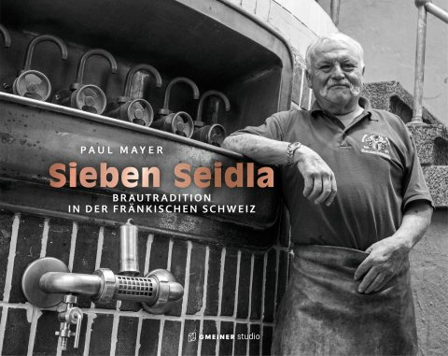
Helmut Haberkamm
Bildrechte: fotografie andreas riedel
Anforderung von Rezensionsexemplaren:
- Paul Mayer und Helmut Haberkamm »Sieben Seidla«, ISBN 978-3-7801-4511-6

Absender:

^{Redaktion}

^{Ansprechpartner}

^{Straße}

^{Land-PLZ Ort}

^{Telefon / Telefax}

^{E-Mail}

